Lección 1 – hoja de trabajo: Introducción a Rut

Tarea: antes de venir a clase, lea el libro de Rut al menos una vez (el tiempo estimado para leerlo una vez es 30 minutos)

Objetivos de la lección:
- Identificar el contexto espiritual y físico del libro de Rut.
- Identificar los personajes y temas principales.
- Hacer una lista de algunas razones para estudiar el libro hoy en día.

Objetivos de la clase:
- Crecer en las virtudes divinas, especialmente en tiempos de dificultad o de tentación.
- Mostrar compasión y bondad hacia los demás.
- Considerar la providencia de Dios para vivir una vida activa y fiel.

Tarea para la clase 1: Lea todo el libro de Rut al menos una vez (el tiempo estimado para leerlo una vez es 30 minutos)

Ejercicio en clase:
- Haga una lista de todos los personajes o personas que usted sabe del libro de Rut
- ¿Cuáles son algunos eventos importantes del libro de Rut?

Contexto de Rut:
El libro de Rut comienza con estas palabras: “Aconteció que en los días en que gobernaban[a] los jueces, en Israel hubo hambre en el país. Y un hombre de Belén de Judá fue a residir en los campos de Moab con su mujer y sus dos hijos.”. (Rut 1:1). Este versículo presenta un panorama sombrío de la nación de Israel que estaba cayendo en un ciclo de pecado, esclavitud y redención por parte de Dios a nivel nacional y a nivel personal: "Cada uno hacía lo que le parecía bien ante sus propios ojos". (Jueces 21:25). La familia de Elimelec parte en un viaje a Moab, donde todos los varones de la casa mueren dentro de 10 años. Noemí y sus nueras, al enterarse de que el Señor había acudido en ayuda a la tierra de Judá, deciden emprender el viaje de regreso.

Eventos clave en Rut:
La familia de Elimelec deja Belén para establecerse en Moab donde muere Elimelec. Los dos hijos, Mahlón y Quelión, se casan con Rut y Orfa; y mueren dentro de diez años. La ayuda del Señor a la tierra de Israel motiva a Noemí y a sus nueras a salir de Moab. En el camino, Noemí les insta a regresar a su casa: Orfa hace caso y Rut se aferra a Noemí y va con ella a Belén. Por casualidad, Rut espiga en el campo de Booz, quien es un pariente lejano de Noemí. Noemí hace planes para el bienestar de Rut, sabiendo que Booz es un pariente redentor potencial. Rut sigue el plan de Noemí y le pide a Booz que se case con ella, y Booz la honra a ella y a las leyes de Dios al pedirle al pariente más cercano que redima a Rut, quien se niega a asumir la responsabilidad. Booz se casa con Rut y les nace un hijo llamado Obed, en cuyo linaje está el rey David.

Ideas notables en el libro:
- Se presentan muchos personajes y grupos de personas, pero llegamos a conocer íntimamente a algunos de ellos mediante retratos individuales que nos instruyen a través de ejemplos y virtudes piadosas.
- En términos claros, el libro describe la soberanía de Dios y el cumplimiento de sus promesas incluso a través de tragedias nacionales y personales.

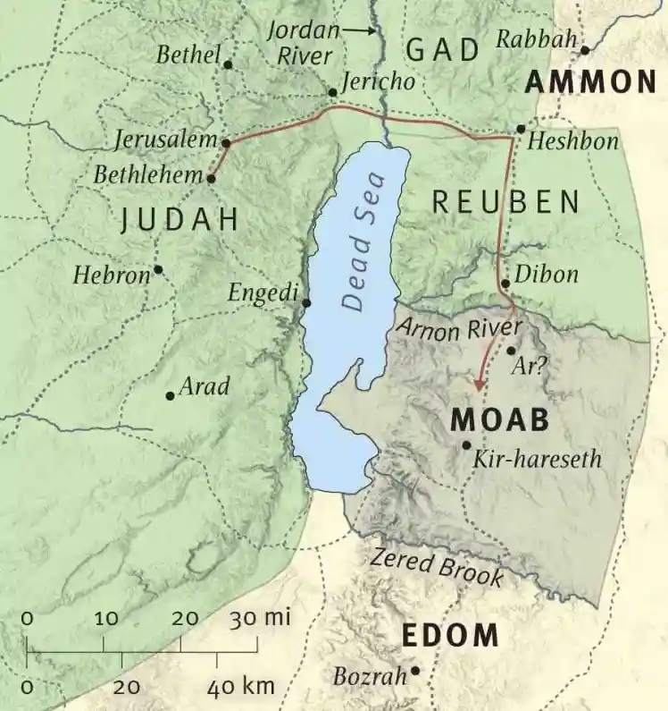

[Mapa de los acontecimientos en Rut. Bethlehem = Belén, Jerusalem = Jerusalén]

Lección 2 - hoja de trabajo: Rut 1

Objetivos de la lección:
- Enumere algunas virtudes exhibidas por los personajes hacia los demás en el capítulo
- Enumere 3 lecciones de las palabras de compromiso/determinación de Rut

Bosquejo del texto
- Contexto (1:1)
- Tragedias (1:1-5)
  - Hambre en la tierra
  - Muerte de Elimelec
  - Muerte de los hijos de Noemí
C. Retorno a Judá (1:6-22)
A(1:6-9) Persuasión de Noemí
B(1:10) Oposición de parte de las nueras
C(1:11-13) "la mano del Señor se ha levantado contra mí" (1:13)
D(1:14) "Rut se quedó con ella" (1:14)

A'(1:15) Persuasión de Noemí
B'(1:16-18) Oposición de parte de Rut
C'(1:19-21) "el Señor ha dado testimonio contra mí" (1:21)
D'(1:22) "Y volvió Noemí, y con ella su nuera Rut la moabita” (1:22)

Preguntas sobre el texto (para responderse en casa):
1:1-5
- ¿Qué acontecimiento llevó a la familia de Elimelec a abandonar Judá?
- ¿Quiénes eran los moabitas? ¿Cuál era su relación con el pueblo de Dios?
- ¿Por qué decide Noemí regresar a Judá?
1:6-22
- ¿Cuáles son algunas expresiones de la fe de Noemí en Dios en el capítulo 1?
- ¿A qué renunciarán Orfa y Rut si deciden seguir a Noemí? ¿Por qué es significativo eso?
- ¿Qué sorprende de las palabras de compromiso y devoción de Rut? ¿A qué mujer gentil nos recuerda? ¿Cómo era el compromiso y la devoción de Israel con Dios en ese momento?

Preguntas de reflexión (para tratarse en clase):
- ¿Nos parecemos a veces a Noemí en nuestra expresión de sufrimiento y pérdida? ¿De qué debemos tener cuidado durante el duelo? ¿Es precisa Noemí en sus palabras?
- ¿Tenemos la misma determinación que tenía Rut hacia Dios y su pueblo? Si no es así, ¿qué nos lo impide? ¿Qué podemos hacer para interiorizar nuestra vida como forasteros?

Lección 3 – hoja de trabajo: Rut 2

Objetivos de la lección:
- Identificar las características de Rut
- Identificar las características de Booz
- Enumerar las funciones de un pariente redentor y el propósito de esa institución.

Bosquejo del texto:
A(2:1-2) Conversación entre Noemí y Rut
B(2:3) Rut espiga
C(2:4-7) Conversación de Booz y otros
D(2:8-9) El favor de Booz hacia Rut
E(2:10) Rut responde
F(2:11-12) Booz bendice a Rut
E'(2:13) Rut responde
D'(2:14) El favor de Booz hacia Rut
C'(2:15-16) Conversación de Booz y otros
B'(2:17-18) Rut espiga
A'(2:19-23a) Conversación entre Noemí y Rut

Preguntas sobre el texto:
- ¿Quién era Booz? ¿Qué tenía de único entre sus antecedentes?
- ¿Cómo se saludaron Booz y sus segadores? ¿Qué dice esto acerca de Booz?
- ¿Qué actitud tenía Rut en cuanto al trabajo en los campos? ¿Qué aprendemos sobre su ética laboral?
- ¿Cuáles eran algunos peligros o riesgos para una mujer moabita como Rut al estar por los campos? ¿Cómo lidia con los peligros?
- ¿Cómo trata Booz a Rut en persona y también cuando está trabajando? ¿Qué lo impulsa a actuar de esta manera?

Preguntas de reflexión (para tratarse en clase):
- ¿Cuáles son algunas bendiciones en su vida que van más allá de lo que podría imaginar, merecer o pedir? ¿Igual tenía que trabajar por ello?
- Booz es ejemplar en su actitud hacia sus trabajadores y una extranjera. ¿Qué actitudes posee él hacia “el otro” o “el menor” (inferior) y qué podemos aprender de su ejemplo y aplicar en nuestros esfuerzos y perspectiva evangelísticos?
Lección 4 – hoja de trabajo: Rut 3

Objetivos de la lección:
- Hacer conexiones con los objetivos de nuestra clase usando el texto del cap. 3
- Hacer una lista de algunas virtudes mostradas por Booz y Rut en este capítulo.
- Hacer una lista de algunas oraciones y bendiciones cumplidas en relación con los capítulos anteriores.

Esquema de texto:
A(2:23b-3:6) Conversación entre Noemí y Rut
B(3:7-9a) Acciones de Booz
C(3:9b) Acciones de Rut
D(3:10-13) Booz bendice y hace juramento
C'(3:14) Acciones de Rut
B'(3:15) Acciones de Booz
A'(3:16-18) Conversación entre Noemí y Rut

Objetivos de la clase:
- Crecer en las virtudes divinas, especialmente en tiempos difíciles o tentadores.
- Mostrar compasión y bondad hacia los demás.
- Considerar la providencia de Dios para vivir una vida activa y fiel.

Preguntas sobre el texto:
- ¿Qué quería Noemí para Rut? ¿Qué dice esto acerca de Noemí?
- ¿Cuáles son algunos detalles peculiares acerca de cómo Rut se acerca a Booz con su petición?
- ¿Qué leyes regían la institución del pariente redentor? ¿Cómo responde Booz a la petición de Rut?
- ¿Qué podemos aprender acerca de “buenas intenciones, pero decisiones precipitadas” de parte de las instrucciones de Noemí para Rut? ¿Cómo podemos asegurarnos de que nuestras decisiones no tengan un impacto negativo en la reputación de otros?

Preguntas de reflexión (tratadas en clase):
- ¿Qué podemos aprender del ejemplo de Booz y Rut en cuanto a ser puestos en situaciones tentadoras y vencerlas?
- La anticipación de no saber la próxima cosa que va a pasar llegando al final del capítulo es parecido a nuestro andar por fe. ¿Cómo podemos mejorar en nuestra esperanza llena de paciencia?

Lesson 5 - hoja de trabajo: Rut 4

Objetivos de la lección:
- Hacer conexiones con los objetivos de nuestra clase usando el texto del cap. 4
- Hacer una lista de algunas virtudes mostradas por Booz en este capítulo.
- Hacer una lista de algunas oraciones y bendiciones cumplidas en relación con los capítulos anteriores.

Text Outline:
1-12 Acontecimientos en la puerta
A(4:1-2) 4:2 Booz aparta a diez ancianos de la ciudad
B(4:3-4a) Palabras de Booz
C(4:4b) Palabras del pariente cercano
D(4:5) Entonces Booz dijo «El día que compres el campo de manos de Noemí, también debes adquirir a Rut la moabita, viuda del difunto, a fin de conservar el nombre del difunto en su heredad». (4:5)
C'(4:6-8) Palabras del pariente cercano
B'(4:9-10) Palabras de Booz
A'(4:11-12) Y todo el pueblo que estaba en el atrio, y los ancianos, dijeron (4:11)
13-17 Matrimonio de Booz y Rut
18-22 Genealogía de Fares

Objetivos de la clase:
- Crecer en las virtudes divinas, especialmente en tiempos de dificultad o de tentación.
- Mostrar compasión y bondad hacia los demás.
- Considerar la providencia de Dios para vivir una vida activa y fiel.

Preguntas sobre el texto
- ¿Qué significó la entrega de la sandalia? ¿Por qué explica esto el autor para el lector?
- ¿Cómo bendijeron la gente en las puertas y las mujeres a Rut/Naomi en este capítulo? ¿Qué significaban estas bendiciones específicas?
- Un contraste anterior en el libro fue la decisión tomada por Orfa versus la de Rut. ¿De qué manera hace resaltar la decisión tomada por el pariente más cercano la intención de Booz al redimir a Rut?

Preguntas de reflexión (tratadas en clase)
- ¿De qué manera prefigura la redención de Rut por parte de Booz la redención de nosotros por parte de Cristo?

